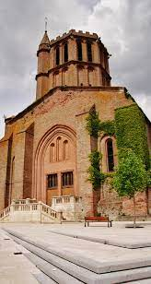
CALENDRIER DES MESSES ANTICIPÉES DANS NOS VILLAGES
Novembre- Décembre 2025
ENSEMBLE PAROISSIAL CASTELSARRASIN
LA VILLE DIEU DU TEMPLE :
05.81.78.10.82 / 05.81.52.07.17
Mail : ensemble.castellavilledieu@gmail.com

HEURE D’ÉTÉ : 18h00 / HEURE D’HIVER : 18h00

- SAMEDI 01 Novembre 2025 : -------------

- SAMEDI 08 Novembre 2025 : LABASTIDE-DU-TEMPLE

- SAMEDI 15 Novembre 2025 : GANDALOU

- SAMEDI 22 Novembre 2025 : SAINT PORQUIER

- SAMEDI 29 Novembre 2025 : SAINT MARTIN

- SAMEDI 06 Décembre 2025 : LAGARDE

- SAMEDI 13 Décembre 2025 : NOTRE DAME D’ALEM

- SAMEDI 20 Décembre 2025 : LES BARTHES

- SAMEDI 27 Décembre 2025 : SAINT JEAN

